Тема: Методы мотивации и поддержки интереса обучающихся. Образовательная организация: Муниципальное бюджетное учреждение дополнительного образования «Станция детского и юношеского туризма и экскурсий»
Адрес: 671410
Республика Бурятия
Хоринский район
Село Хоринск
Улица Ленина 23
Педагог дополнительного образования: Ринчиндоржиева Светлана Бадмаевна

Тема: «Дом, в котором я живу или хотел бы жить»
Цель:
- Познакомить детей с разными типами домов и частями дома; дать представление о строительных профессиях.
- Формируем сыновнее чувство любви к Родине, краю, селу, родной улице, отчему дому.
- пополнить знания о конструкциях домов.
- Проект-изготовление дома моей мечты (творческая работа) с помощью конструирования из бумаги, пластилина и подручного материала.
Задачи:
Обучающие:
- углублять, расширять и закреплять знания детей о домах и членах семьи, пополнять словарный запас;
- учить детей поддерживать беседу, правильно отвечать на вопросы;
- учить ориентироваться в видах жилых строений.
Воспитывающие:
- воспитывать потребность в активности, в общении;
- воспитывать любовь и чувство привязанности к членам своей семьи;
- развивать творческие способности;
- воспитывать бережное отношение к жилью.
Развивающие:
- развивать мышление, связную речь;
- развивать умение сравнивать, анализировать;
- развивать творческое воображение, мелкую моторику.

Ход занятия
- Организационный момент.
Здравствуйте, ребята!
- Игра "Встаньте все, кто…"
Встаньте все, кто любит бегать, радуется хорошей погоде, имеет сестру, брата, любит кататься с горки, кормить птиц.
- Игра "Повтори движение"
Дети стоят в кругу (проверим, умеете ли вы быть одним целым?). Педагог показывает любое движение, жест с соответствующей мимикой лица, дети должны повторить.
Сегодня у нас с вами будет необычное занятие и чтобы определить его тему, послушайте стихотворение Евгения Куменко «Дом»
Дом, как известно всем давно,
Это не стены, не окно,
Даже и стулья за столом –
Это не дом.
Дом – это там, куда готов
Ты возвращаться вновь и вновь
Радостным, добрым, нежным, злым,
Еле живым…
Дом – это там, где нас поймут,
Там, где надеются и ждут,
Где ты забудешь о плохом –
Это твой дом.
- Как вы думаете, как называется наше занятие?
(ответы учащихся)
Педагог: да, тема нашего занятия «Дом, в котором я живу или хотел бы жить»

- Разминка.
- Упражнения на развитие дыхания (каша, сова).
- Упражнения на развитие силы голоса (тихо-громко; медленно-быстро).
- Основная часть.
- Представьте себе, что мы с вами космонавты. Работали на космическом станции. Но пришло время возвращаться на Землю. Как вы скажите? Мы летим … (домой).
- Значит наша планета – это и есть наш дом? (Да наш общий дом).
- А как же наша планета называется? (Земля)
- Хорошо! Вот мы с вами и выяснили, что планета Земля – наш общий дом.
- Космический корабль, на котором мы возвращались домой немного сбился с курса, и приземлился за границей. За нами прислали подводную лодку, что бы мы вернулись на родину. Садясь в нее, мы сказали, что возвращаемся … (домой).
- Мы опять говорим, что возвращаемся домой, но уже не на планету Земля, а в нашу страну.
- Значит наша Родина – это, то же наш дом? (Да, это, то же наш общий дом).
- Как мы можем назвать этот общий дом?
- Россия
- Страна
- Государство
- Отчизна
- Отечество
- Можете ли вы сказать, почему мы зовем нашу страну Отечеством? (Потому, что в ней жили и живут отцы и деды наши).
- А почему мы зовем ее Родиной? (Потому, что мы в ней родились).
- А еще потому, что она выкормила нас своим хлебом и выучила своему языку.
- Итак, еще раз скажите, как называется наша страна?
- А какая она, большая или маленькая? (Самая большая страна в мире).
- Молодцы!
- С приездом в родную страну дорога домой не закончилась. Наоборот она только начинается. Мелькают города и села.
- А можете вы сказать, чем отличаются сельские поселения от городских?
В городе много промышленных предприятий, учебных заведений, учреждений культуры: театры, музеи, цирк. Высокие в несколько этажей дома, дороги асфальтированные, много различного транспорта. Село занимается растениеводством и животноводством, дома в основном одноэтажные, есть свой двор, огород, подсобное хозяйство и др.
- Какой самый главный мегаполис в нашей стране? (Москва)
- Много в России республик, краев, но нам нужен тот единственный, от которого и до, отчего дома недалеко. Что же это за республика?
- Правильно. Республика Бурятия.
- А как же наш район называется и село? (район Хоринский, село Хоринск)
-Что испытываете вы, жители Хоринска по отношению к своей земле, к своему родному краю. (гордость, любовь, надежду)
- Как и Россия, наша республика многонациональная. В состав республики входят 2 городских округа, 21 муниципальных районов, 16 городских поселений, 248 сельских населенных пунктов.
- В какой части нашей страны находится наша республика? (ДФО)
- Как называется наша республика?
- Как называется столица нашей республики?
- Найдите на карте свою республику? (карточка №1)
- Наша республика является ли нашим домом?
- Можно ли гордиться таким домом?
- Все ближе и ближе мы к цели нашего путешествия. Вот уж видна окраина села. Знаете ли, свое село? Запишите основные сведения о своем селе (карточка№2).
- А теперь выполните следующее задание (карточка №3): твой адрес в мире.
- На какой же улице вашего села есть самый радостный уголок? Ваш отчий дом.
- Почему этот уголок называется «отчим»? (отцовский)
-Какие бывают дома?
В городах: многоэтажные, небоскребы, высотные здания (Россия).
В сельской местности: дом, хата, изба, курень, сруб, чум, юрта, шатер, шалаш, барак, землянка, сакля, вилла, особняк, коттедж.
- Какие дома преобладают на вашей улице?
- Из каких материалов строят дома?
- А какой дом у вас?
- Из какого материала он построен?
- Сколько комнат в вашем доме?
- Каково их предназначение?
- По каким предметам вы определяете предназначение комнат?
- Есть ли у тебя своя комната, свой уголок?
- Какая она?
- Кто у вас создает уют в доме?
- Послушала я вас и пришла к выводу: «Всякий дом хозяином славится».
- Согласны ли вы с таким заключением? Почему?
- Скажите, что такое интерьер комнаты? (обстановка)
- Какие специалисты занимаются интерьером? (дизайнеры)
- Вы сегодня побудете дизайнерами. Пользуясь следующими условными обозначениями, обставьте комнату.
4. Выставка работ учащихся дом в котором хотел бы жить.
- Изготовление дома моей мечты (творческая работа) с помощью конструирования из бумаги, пластилина и подручного материала.
- Если поставить все комнаты рядышком, то получится большой, уютный, прекрасный дом.
5. Итог.
- О чем мы с вами сегодня говорили?
- Какие дома мы с вами вспоминали?
- Что нового вы сегодня узнали?
- Теперь вы можете ответить на вопрос: «Что такое дом?».
В широком смысле – планета, страна, край, республика, село; в узком смысле слова – жилье, дом, квартира – кров.
- Для чего нужен дом? (Что бы в нем жить).
- Конечно! А жить – значит быть добрым и красивым человеком, помогать родителям, членам семьи. Я вам желаю, чтобы вы построили свой дом, вырастили возле него дерево, воспитали в нем своих детей.
- Наше занятие закончено. Спасибо за помощь в его проведении.

Карточка №1.
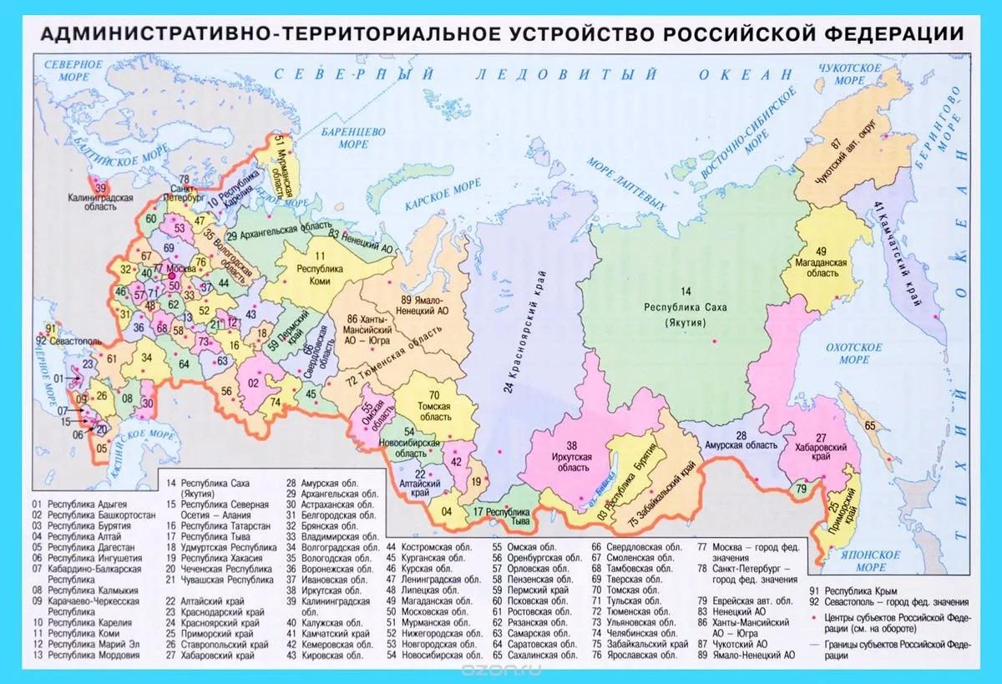

Карточка №2.

Запиши основные сведения о своем селе.
Название села:___________________________________________________
На какой реке стоит село:__________________________________________
Главная улица:___________________________________________________
Основные достопримечательности:___________________________________
_________________________________________________________________
_________________________________________________________________
_________________________________________________________________

Карточка №3.
Запишите ваш адрес.
____________________________________________________________________________________________________________________________________________________________________________________________________________________________________________________________________________________________________________________________________________________________________________________________________________

Раздаточный материал:
Многоэтажные дома. 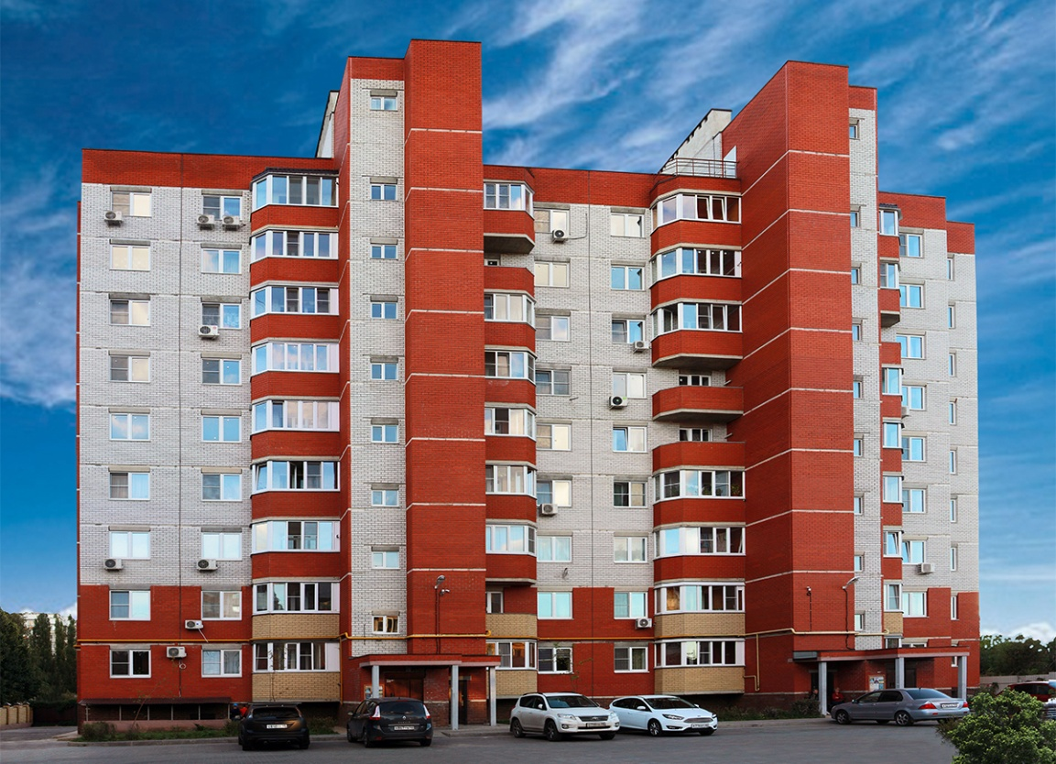 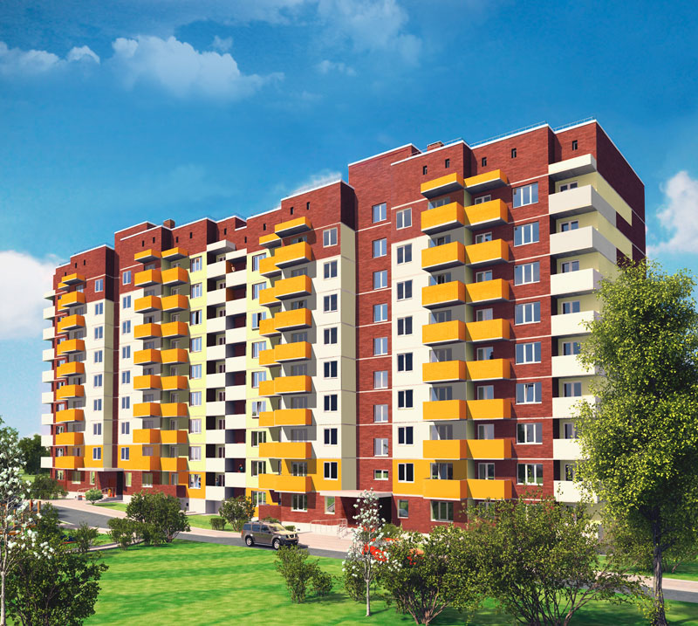

Небоскребы, высотные здания .
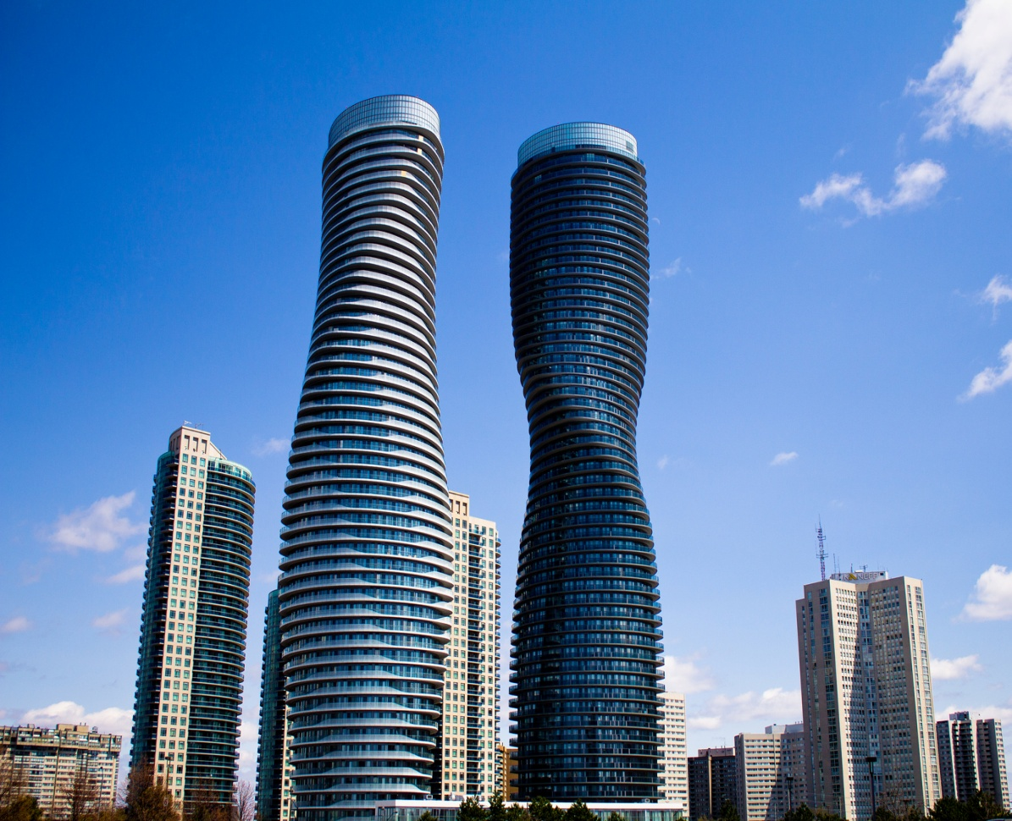

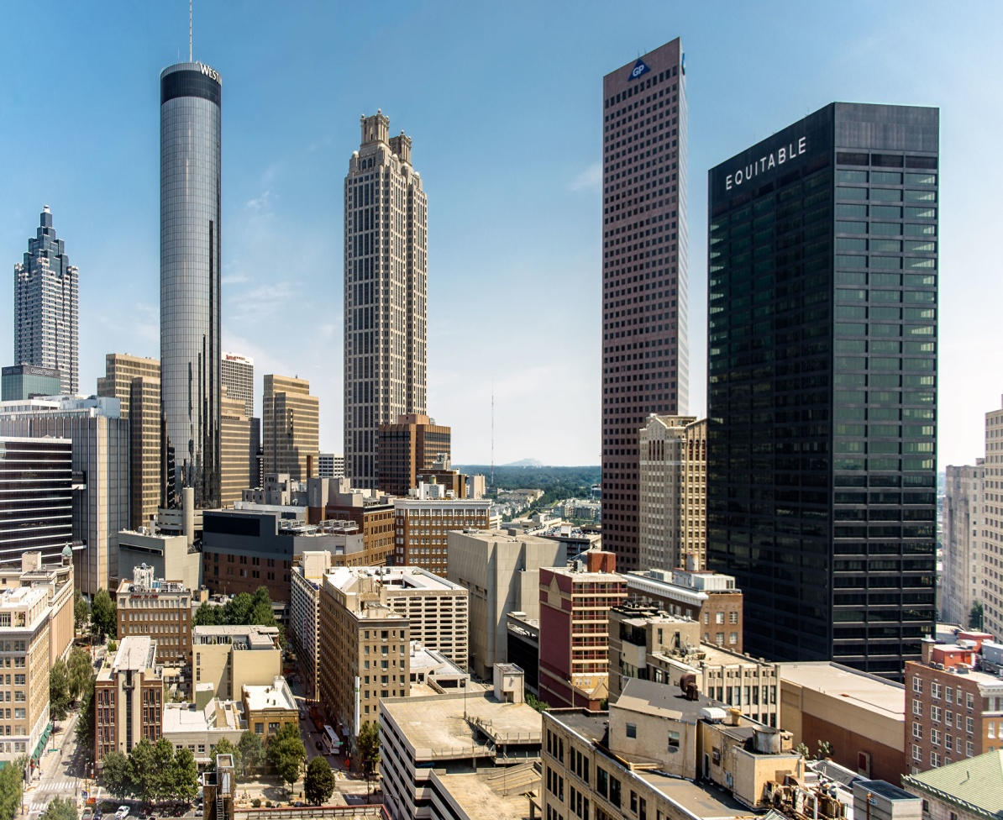
Дом.
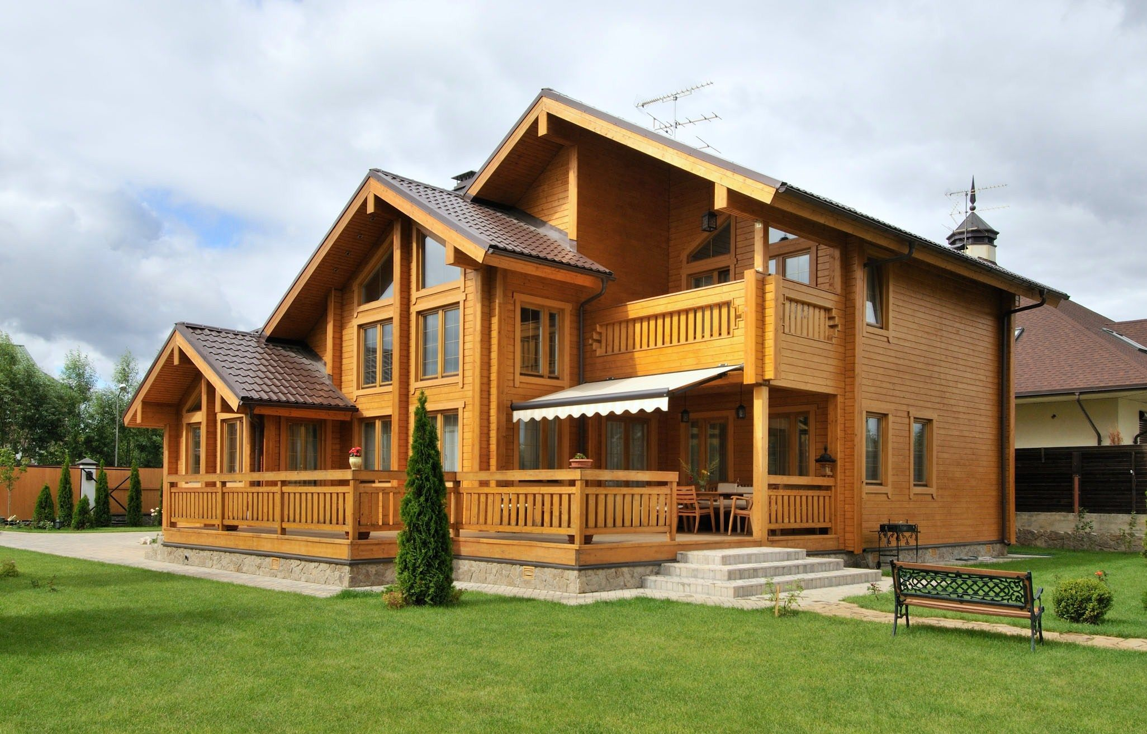

Хата.
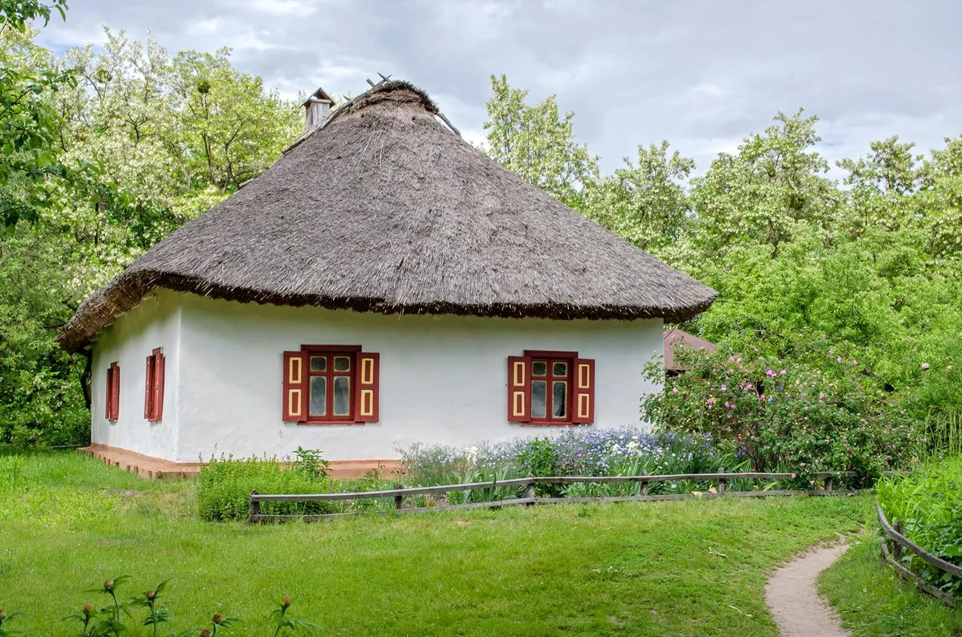
Изба.
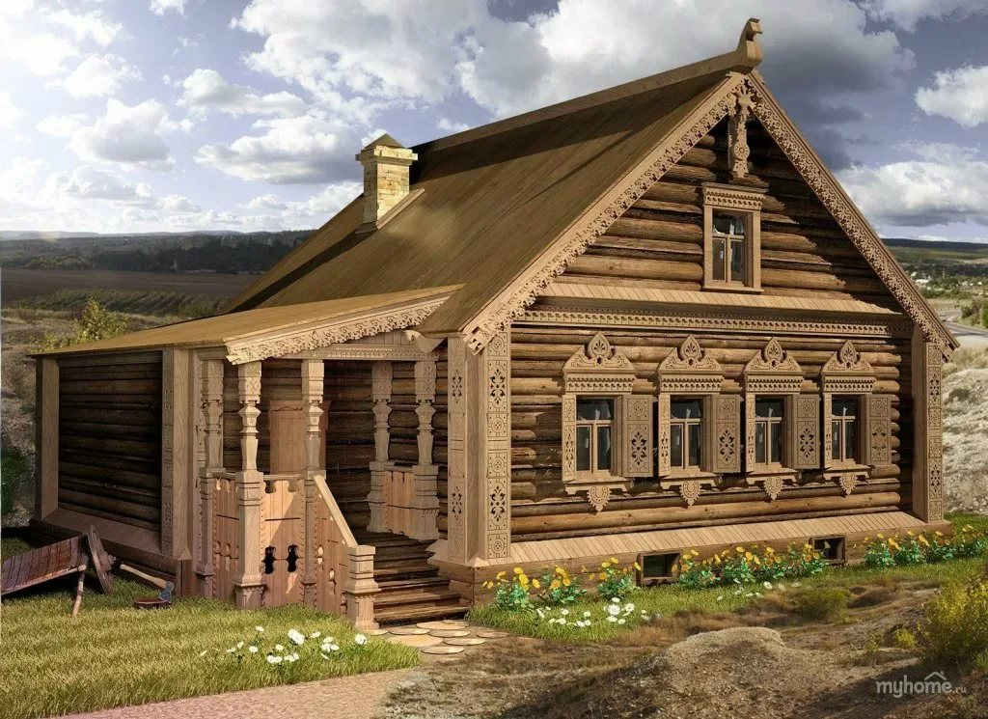
Курень.
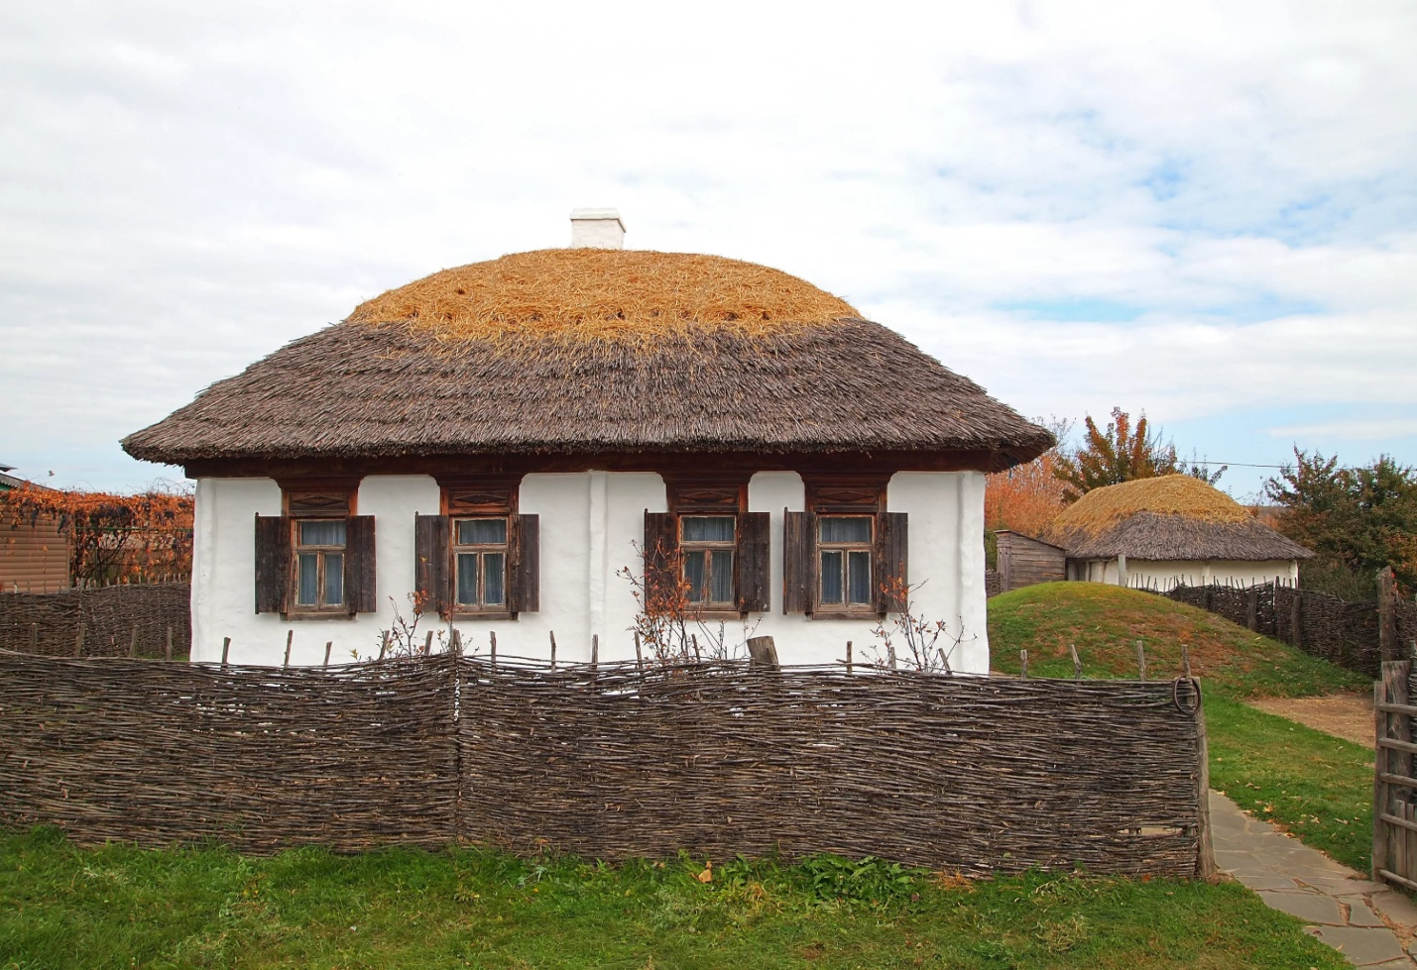
Чум.
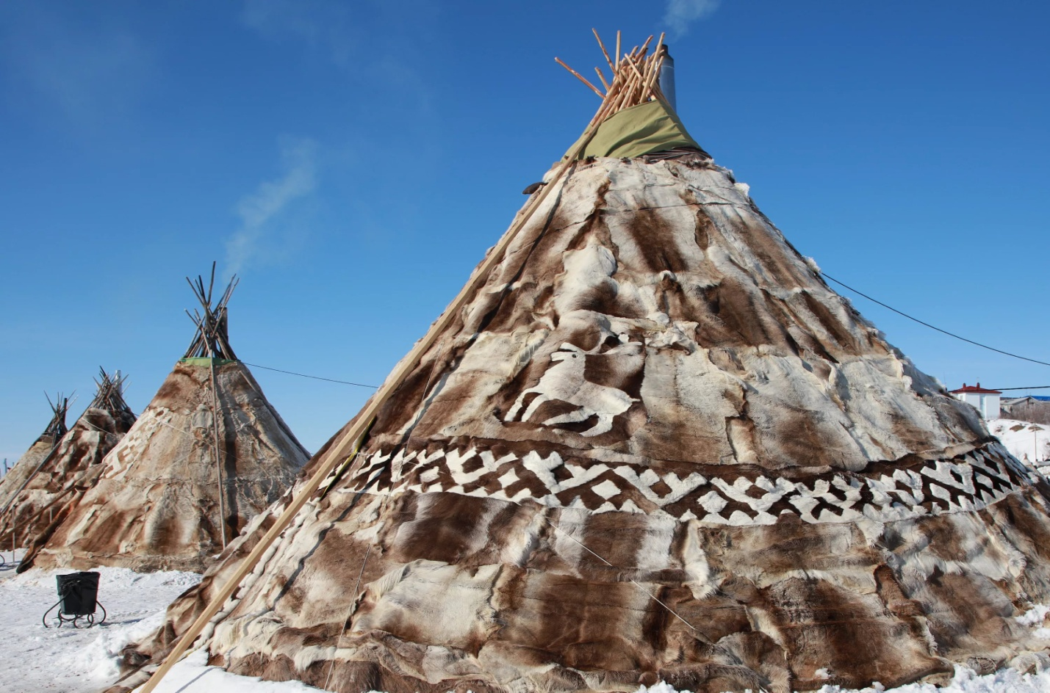
Юрта.
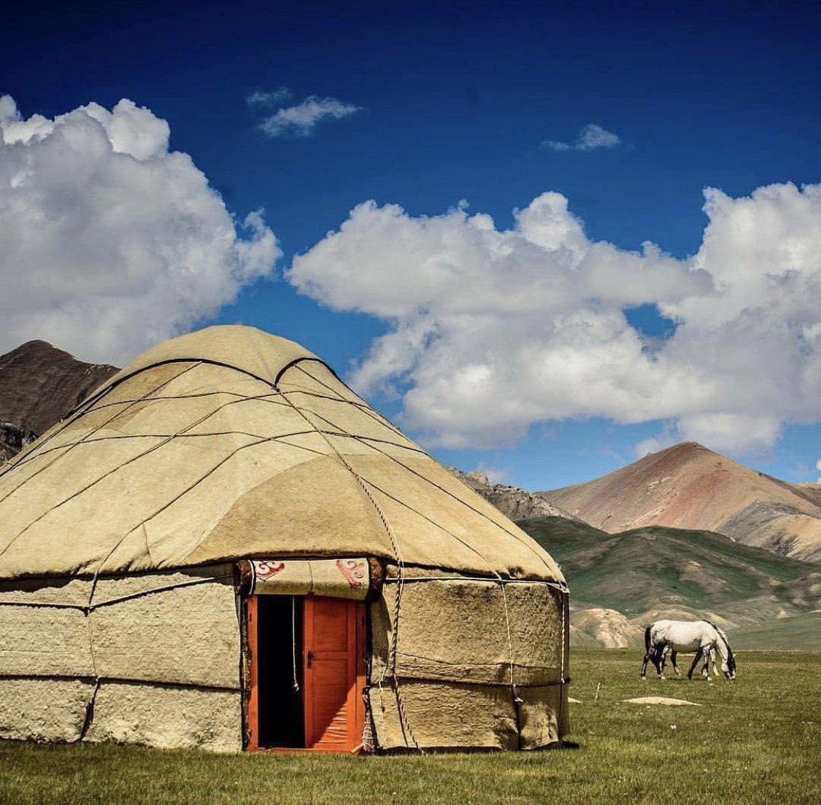
Шатер.
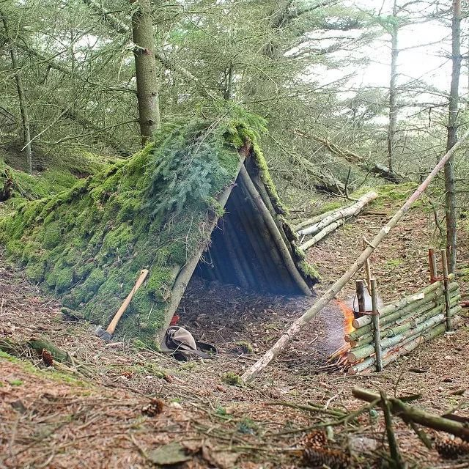
Барак.
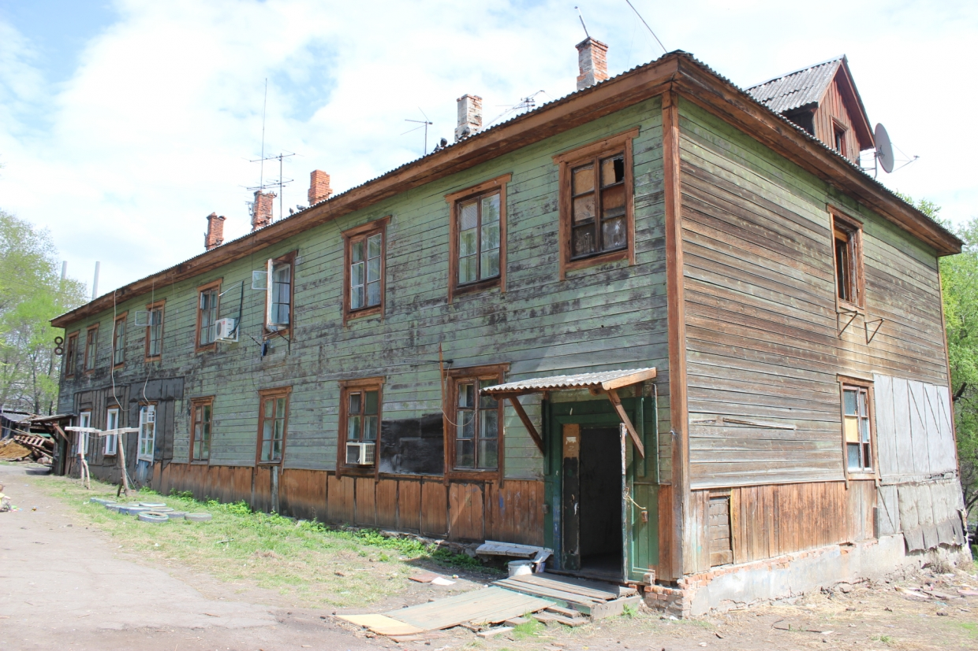
Землянка.
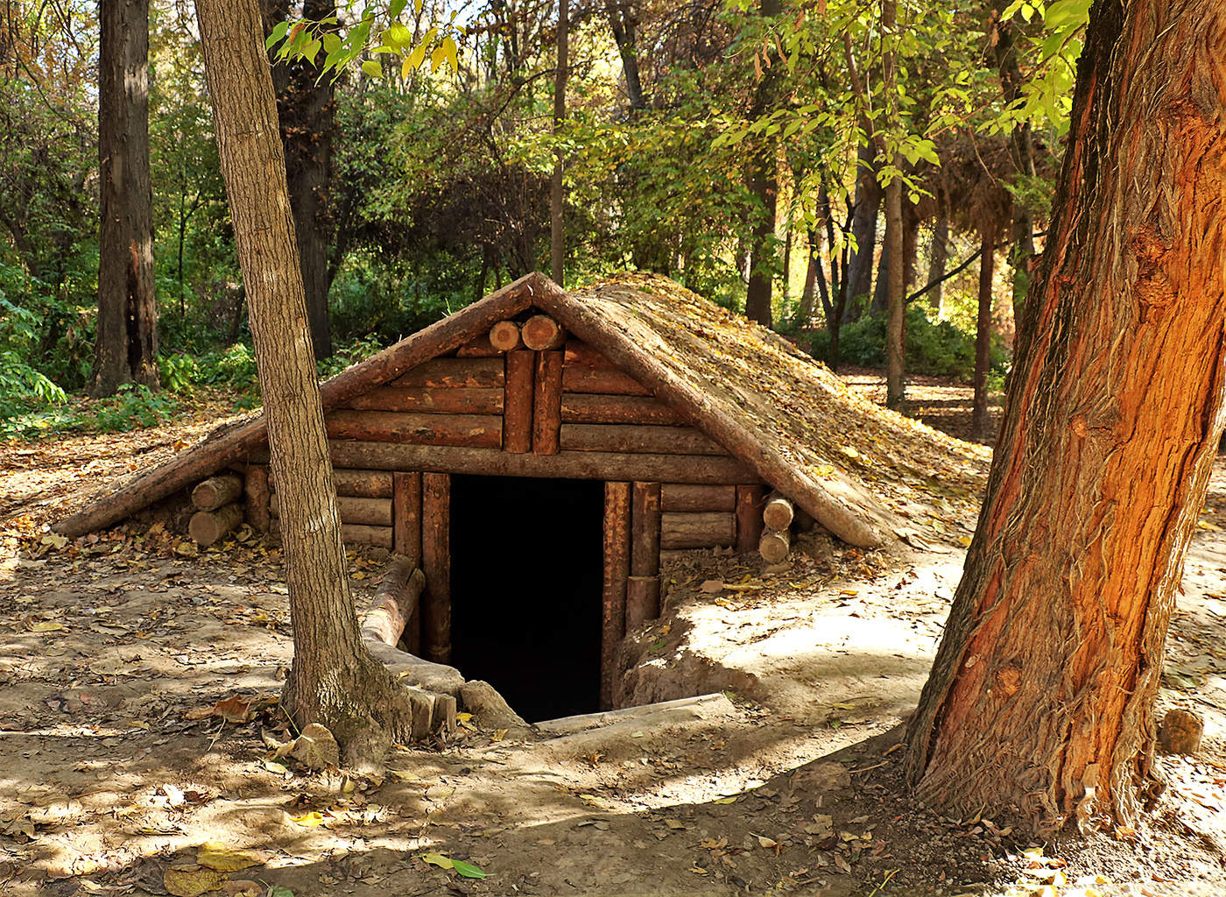
Сакля.
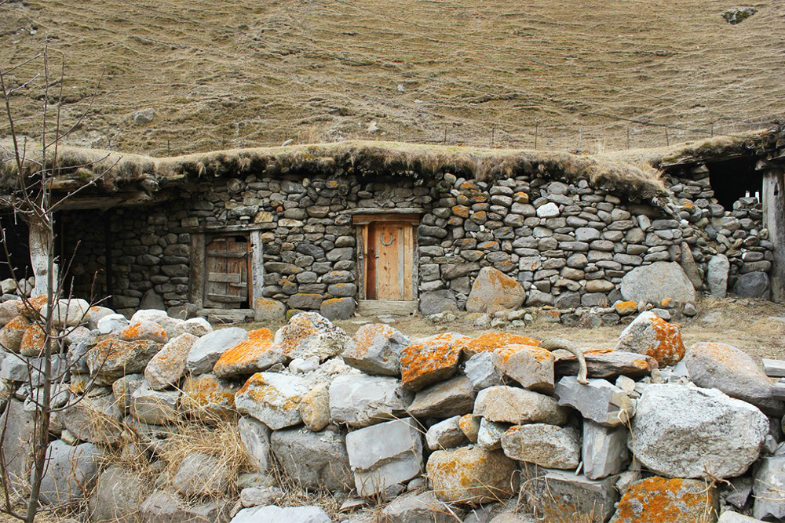
Вилла.
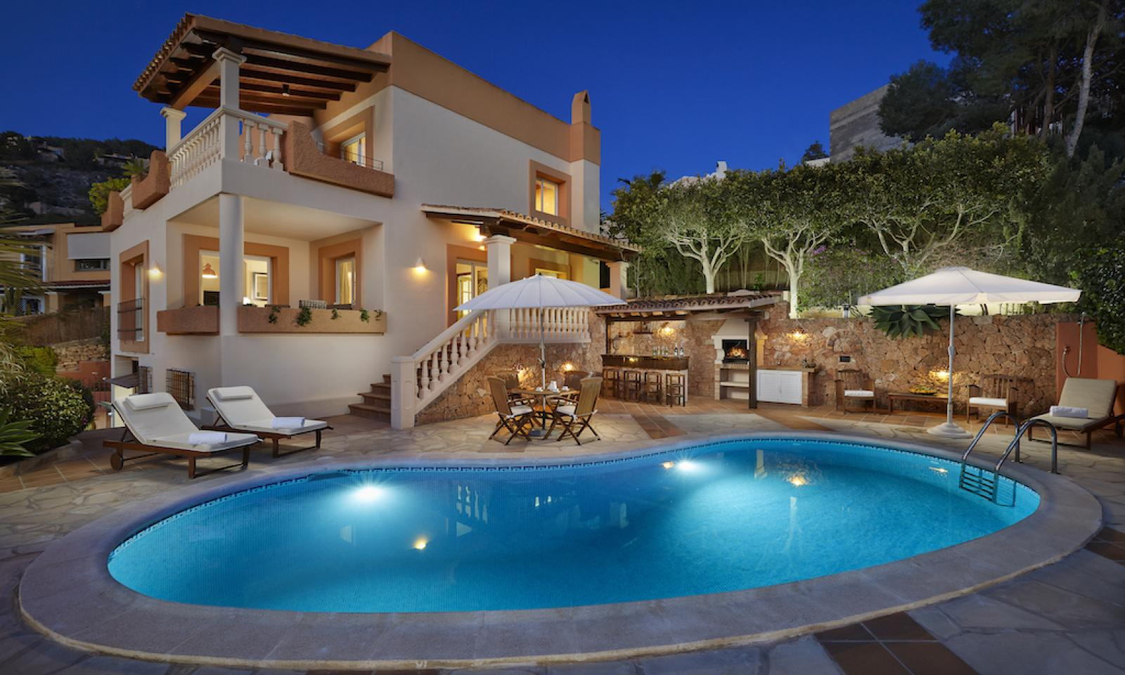
Коттедж.
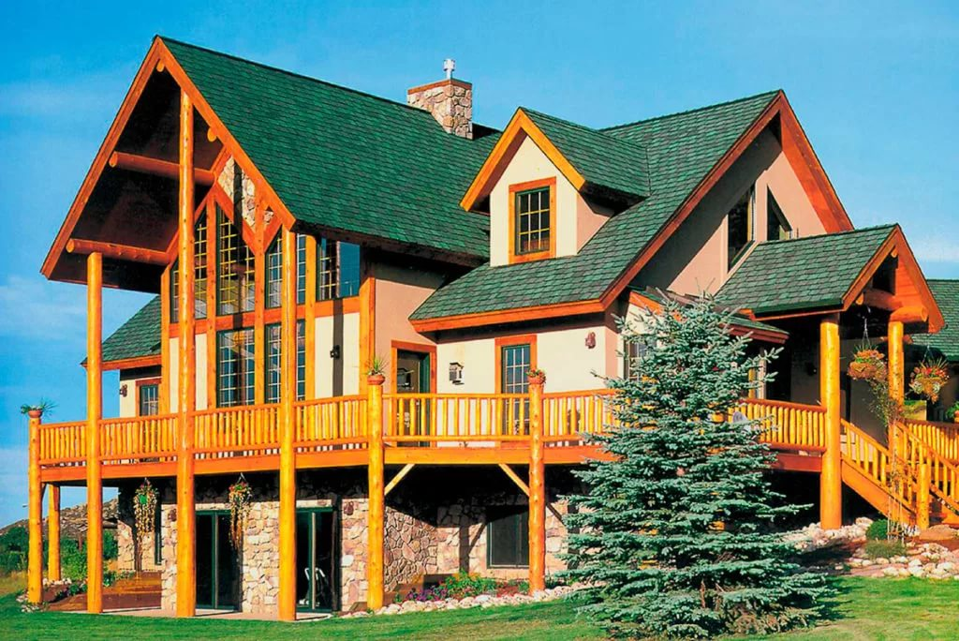

Особняк.
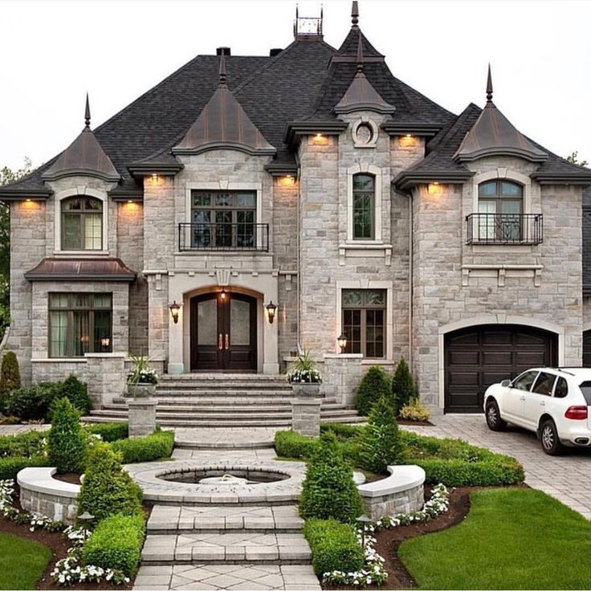
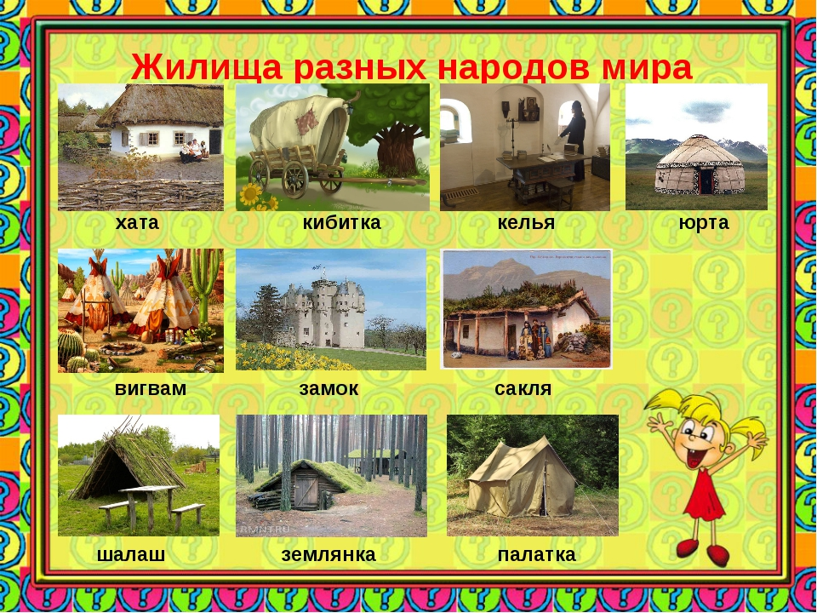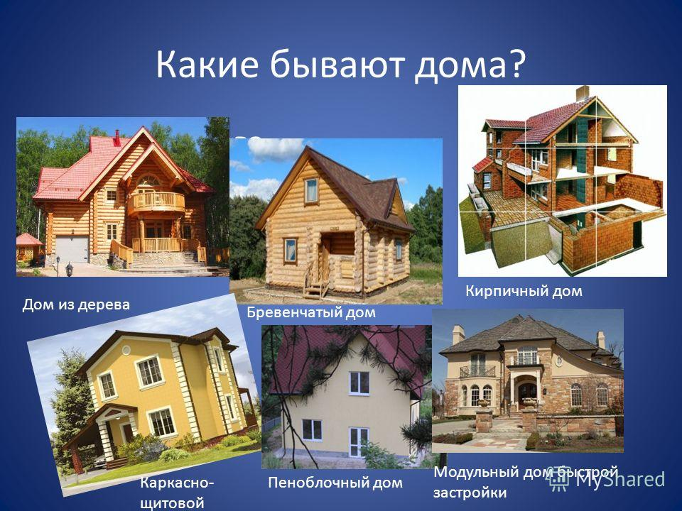

Основные материалы для строительства дома
